魏都区防汛紧急避险安置预案
（征求意见稿）
一、工作原则

1.1 适用范围
本预案适用于许昌市魏都区各部门、各单位洪涝灾害紧急避险安置工作。

1.2 工作原则
（1）坚持统一领导、分级负责、属地为主原则。把保障群众生命安全放在第一位，按照先人员后财产、先老弱病残后一般人员、先低洼处后较高处人员等要求，以有组织的集体避险转移为主，与个人自主选择安全避险方式相结合。转移责任人有权对不服从转移命令的人员采取强制转移措施。
（2）坚持党政同责、一岗双责原则。防汛紧急避险安置是各级党委政府的主体责任，必须坚持和加强党的全面领导，坚持党政同责、一岗双责，建立健全统一权威高效的防汛紧急避险指挥机制，基层党组织和党员干部切实担负防汛紧急避险安置工作第一责任，科学、快速、有序、安全组织实施防汛紧急避险安置。
（3）坚持就近、安全原则。紧急避险安置组织单位事先拟定好转移路线，经常检查转移路线是否出现异常，如有异常及时修复或确定新的转移线路，转移路线宜避开跨河、跨溪或易滑坡等地带；选取安全可靠、场地空间充足的紧急避险场所，每年汛期前做好避险场所监护管理，确保随时符合启用条件。根据拟定的转移安置路线、避险安置场所，制作简明清晰的避险安置示意图表。
（4）坚持集中与分散安置相结合原则。集中安置包括固定避险场所、临建场所等，分散安置包括投亲靠友、借助公用房屋等方式。固定避险场所坚持以人为本、安全可靠、平灾结合、就近避难原则，避开可能发生滑坡、崩塌、泥石流等危险的地方，避开易燃、易爆、有毒危险物品存放点，严重污染源以及其他易发生次生灾害的区域。因灾避险群众选择投亲靠友的，按照规定发放生活补助（补助发放方式和标准以有关法规规定为准）。

二 防汛紧急避险指挥体系及职责

2.1 防汛紧急避险指挥体系
防汛紧急避险是防汛工作重要环节之一，指挥体系仍由魏都区防汛抗旱指挥部（以下简称区防指）负责，对全区防汛紧急避险工作实行统一决策、统一指挥、统一调度。各办事处（开发区）负责本行政区域的防汛紧急避险工作。有关单位、企业负责本单位、本企业防汛紧急避险工作。
区防指有关成员单位按照职责分工，协同做好防汛紧急避险安置相关工作（成员单位职责见附件1）。

2.2 前方指挥部设置
区防指启动洪涝灾害Ⅰ、Ⅱ级应急响应时，经指挥长同意，设立前方指挥部，组织、指挥、协调、实施防汛紧急避险工作。前方指挥部指挥长由区委、区政府指定负责同志担任，副指挥长由区级有关部门负责同志及事发地办事处（开发区）党委、政府负责同志担任。
前方指挥部承担处置防汛紧急避险各项指挥、协调、保障工作，在集中避险安置场所设立安置协调、交通运输、水电通信保供、卫生防疫、后勤保障、治安保卫等工作小组，保障各项防汛紧急避险工作上下衔接、协调一致。

三 总体要求
各办事处（开发区）、区防指各成员单位每年汛前更新统计管辖范围内需避险转移人员数量，登记造册，建立档案，上报区防指备案。

3.1 落实责任制
行政首长和各相关单位主要负责人是本地区、本行业、本单位防汛紧急避险安置第一责任人。办事处（开发区）、社区要动态掌握辖区内登记建档的避险转移基础人群，同时，实时查访旅游、务工、探亲等紧急避险流动人群。建立政府与灾害发生地办事处（开发区）、偏远的与附近的、处在安全区域内的办事处（开发区）、社区，建立社区与社区、户与户结对，分户接收转移群众临时借住安置体系，确保应转尽转、不漏一户、不落一人。

3.2 落实紧急避险方案
区防指、各办事处（开发区）要完善紧急避险方案，压实责任，加强方案间的衔接，提高方案的可操作性;完善紧急避险影响范围及对象、避险安置场所及转移路线、紧急避险安置点的各类保障。

3.3 落实紧急避险安置场所
各办事处（开发区）根据集中安置点设置条件，选择确定本辖区集中安置点，将安置点位置、安置人员容量、场所管理单位等信息登记入册，向社会公布并报区防指备案。

3.4 落实紧急避险路线
区防指和相关成员单位要组织开展防汛安全检查,对紧急避险安置场所区域排水设施、道路清障等重点部位进行排查，办事处（开发区）、社区和基层组织、单位在选取避险转移路线时，要结合实际进行勘察，选取灾害易发区域转移至安全区域的多条线路，通过设置指示牌、路线图，加大宣传，引导群众清楚掌握避险转移路线。

3.5 落实紧急避险物资储备
各办事处（开发区）防汛和救灾物资按照区政府应急指挥部印发的《魏都区加快推进基层应急管理体系和能力建设实施方案》和省政府印发的《河南郑州等地特大暴雨洪涝灾害灾后恢复重建应急能力提升专项规划》进行储备，储存在办事处（开发区）防指指定的防汛救灾物资仓库。鼓励基层政府采取签署协议、号而不集的方式充分利用民间物资，作为政府物资储备的有益补充。

四 紧急避险安置指令及公告

4.1 发布指令
区防指根据洪涝灾害预报报警和区级防汛应急预案，组织有关部门会商研判，及时下达紧急避险指令，对紧急避险责任单位、避险区域、避险对象等提出要求。（指令模板见附件5）。
灾害发生地办事处（开发区）接到上级紧急避险指令后，必须第一时间将指令传达给避险转移社区主要负责人和包社区干部，按照指令要求，结合紧急避险安置预案或方案，明确组织责任落实到人，细化避险区域、避险对象、避险路线、安置场所等具体操作事项，跟踪督导避险转移社区及时组织群众启动避险转移。同时，要将指令及时通知传达到辖区内相关组织和企事业单位，通告其自行做好本单位紧急避险准备。
灾害发生地社区接到上级避险转移指令后，立即明确责任人员，确定避险转移人员，采取广播、大喇叭、手机通信、逐户通知等方式，确保将避险转移指令和要求告知到每家每户。
灾害发生地办事处（开发区）、社区未接到上级指令时，根据灾害监测情况，预判辖区可能受到灾害威胁时，及时果断向受威胁群众发布避险转移预警或指令，迅速有序动员组织群众进行避险转移。

4.2 发布公告
为扩大灾害预报预警社会覆盖面，提示广大群众做好灾害紧急避险准备，区防指通过广播电视、互联网、手机短信、自媒体等多种媒介，发布紧急避险公告，告知广大群众灾害预报、危险区域、避险转移对象、避险安置地点、避险常识和注意事项等（公告模板见附件6），引导群众增强防灾自救意识、主动进行避险转移。
紧急避险公告涉及的办事处（开发区）、社区积极采取广播、手机通信、上门告知等多种方式，扩大公告传播范围，根据公告内容和要求，动员组织群众积极配合避险转移工作。

五 紧急避险影响范围及对象

5.1 影响范围
（1）我区洪涝灾害主要表现是城市内涝，主要威胁区域：城区内河易发生漫灌区段临近的居民区、地势较低的居民区、道路、隧道、涵洞、地铁、人防工程、地下空间设施等区域。据统计，我区受城市内涝威胁区域主要有许由路（解放路-延安路）、灞陵路（新兴路-光明路）、天宝路（劳动路-延安路）、八一路（延安路-灞陵路）、劳动路（北外环-高桥营）、阳光大道、青源路等区域，可能受威胁群众约2000人。

5.2 避险对象
根据灾害特点及规律，将可能受灾害威胁区域内的居民、群众作为避险对象（主要是指沟口、河滩、易损堤段范围以及陡坡下、低洼处的社区、居民点；涉山涉水旅游景区；易发生决口、漫堤（滩）等险工险段临近的社区、居民点；河道已发生决口、漫灌等险情，洪水可能波及的社区、居民点；城区内河易发生漫灌区段临近的居民区、地势较低的居民区、道路、隧道、涵洞、人防工程、地下空间设施等区域人员）。办事处（开发区）、社区负责统计管辖范围内需避险转移人员数量，登记造册，建立档案，每年汛前进行更新并报区级防汛指挥机构备案。进入汛期后，办事处（开发区）、社区要动态掌握辖区内登记建档的避险转移基础人群，同时，实时查访旅游、务工、探亲等紧急避险流动人群。组织实施紧急避险时，按照先急后缓、先人员后财产的原则，优先转移危险区域群众，优先转移老弱病残孤幼人员，特别是孤寡老人、留守儿童、残疾人等脆弱群体，采取“一对一”转移避险措施，健全逐人落实、逐户对接的安全转移机制，确保应转尽转、不漏一户、不落一人。

六 避险安置场所及转移路线

6.1 集中避险安置场所的选择
集中避险安置按照“就近、安全、便捷”的原则，优先选择地形平坦、地势较高、有利排水、交通便利，且具备一定生活设施条件的固定场所。当固定安置场所因灾无法使用，或发生避险转移通行受阻等突发状况时，就近选择地势较高、平坦、安全的空旷区域，临时搭建帐篷等设施用于群众集中避险安置。
办事处（开发区）集中避险安置场所一般选在办事处（开发区）机关楼院、社区委员会、学校、宾馆、酒店、工厂等满足集中生活条件的场所，避开采矿区、临水临山、地势低洼、易受雷击等区域。城市集中避险安置场所一般选在公园、广场、体育场（馆）、学校、宾馆等公共场所。
区委、区政府和基层办事处（开发区）、社区根据集中安置点设置条件，选择确定本辖区集中安置点，将安置点位置、安置人员容量、场所管理单位等信息登记入册，并向社会公布。魏都区集中安置点信息见附件三。
基层办事处（开发区）、社区应根据设置原则，结合属地实际情况设置办事处（开发区）、社区集中避险安置场所，将安置点位置、安置人员容量、场所管理单位等信息登记入册，并向社会公布，并报区防指备案。

6.2 集中避险安置场所的管理
集中避险安置点所在办事处（开发区）或社区成立安置点临时管理机构，指定1名班子成员牵头负责安置点日常管理和服务保障，设立安置协调、交通运输、水电通信保供、卫生防疫、后勤保障、治安保卫等工作小组，办事处（开发区）负责同志在安置点轮班值守，选派基层党员干部编入工作小组。制定入住登记、生活服务、治安管理、安全管控、医疗防疫、人员回迁、善后清理等工作制度，配置消防设施和消防器材，配备专人负责防火巡查，保证安置点消防安全。全力安排好安置群众生活，保障生活物资供应，保持生活秩序井然。区委、区政府加强靠前指导，组织协调有关部门、单位，在人员、物资、技术、服务等各方面提供支持和保障，广泛发动志愿者和群众积极参与安置点服务保障。

6.3 集中避险安置场所的启用
安置场所启用原则上以区为单位，根据安置场所资源的实际情况，统一划分调配，组织相关责任人及工作管理人员到岗，认真做好转移撤离和安置人员的准备。区内部无法妥善安置时，可向市防指报告、请求支援。转移撤离人员到达安置场所后，工作人员要落实24小时值守制度，及时进行入住登记，上报安置人员相关信息，并做好安置场所内突发事件的应急处置，防止超负荷安置和意外事故发生。

6.4 分散避险安置
统一组织的分散避险安置，由灾害发生地办事处（开发区）、偏远的与附近的、处在安全区域内的办事处（开发区）、社区，建立社区与社区、户与户结对，分户接收转移群众临时借住安置。避险转移群众也可以自行选择投亲靠友等分散安置方式。
社区要对辖区内分散避险安置群众进行登记造册，指派专人负责与分散安置群众保持联络，引导群众做好自我安全防护，在未解除灾害危险之前不得擅自返回原住区域。

6.5 避险转移路线
避险转移路线遵循安全、就近、通畅原则，办事处（开发区）、社区和基层组织、单位在选取避险转移路线时，要结合实际进行勘察，选取灾害易发区域转移至安全区域的多条线路，通过设置指示牌、路线图，加大宣传，引导群众清楚掌握避险转移路线。区、办事处（开发区）、社区结合避险转移实际，提前配备预置避险转移交通工具和物资，或与有关单位、企业签订协议转移避险运输协议。交通、公安等部门参与避险路线设计，协同做好转移交通工具保障和交通畅通管控，保障紧急避险路线畅通、便捷。

七 紧急避险安置组织实施

7.1 属地为主，分级负责
办事处（开发区）、社区和基层组织、单位落实紧急避险安置第一责任，坚持生命至上、避险为要，明确灾害风险区域、避险对象、避险路线、避险安置场所，根据灾害预报预警和上级指令，快速果断组织群众紧急避险安置；组织协调辖区内应急队伍、装备、物资投入紧急避险和抢险救援，应急力量无法满足需要时及时向上级请求支援；加强值班值守和信息报送，按规定收集上报灾情和避险安置工作动态等各类信息。
区防指在区委、区政府领导下，靠前指挥，加强指导，派出现场指导组或成立前方指挥部，统筹协调灾害发生地紧急避险安置工作；协调有关单位协同做好紧急避险安置，预置、调度辖区内应急救援队伍、装备、物资投入紧急避险安置和抢险救援，根据需要向上级请求支援；下达紧急避险相关通知、公告、指令，加强指挥调度和值班值守，按规定收集报送工作动态和灾情信息，和信息收集，按规定报告灾情和工作信息。
区防指有关成员单位按照职责分工，协同做好防汛紧急避险安置相关工作（成员单位职责见附件1）。

7.2 组织实施流程
（1）预报报警。区防办根据气象部门及上级防指监测预报情况，及时发布暴雨、河道水库洪水、山洪灾害、地质灾害、城市内涝等预警信息。预警涉及的办事处（开发区）、社区根据预警信息，立即组织人员监测研判辖区内雨情、水情、河谷上游来水、滑坡等灾害风险，通过警报器、宣传车、大喇叭、手机短信等方式，及时向辖区群众发出灾害警报和紧急避险转移通知。
（2）紧急避险安置准备。发布灾害警报后，办事处（开发区）、社区和基层组织、单位的相关责任人和工作保障人员快速到位，全员转入应急状态，启动相应的避险转移方案，避险组织人员、救援人员、保障人员、应急装备物资快速向避险转移现场集结。避险安置点开启，相关人员快速到位，先期做好接收安置准备。避险群众自行整理行装，做好准备，时间允许情况下，可携带家庭重要财物、养殖畜禽等，以最大程度减少损失。
（3）紧急避险行动。灾害警报发布后，避险群众即可自行紧急避险转移。避险群众自行转移确有困难，或者因灾造成电力、通讯、交通中断等情况，办事处（开发区）、社区和基层组织、单位开展集中避险转移，组织调用必要的交通工具，将群众快速转运到安全区域或集中安置点。基层组织单位要落实孤寡老人、留守儿童、残疾人等脆弱群体的“一对一”转移避险措施，健全逐人落实、逐户对接的安全转移机制，对经劝导仍拒绝转移的群众依法实施强制避险转移。
（4）转移安置。人员已经全部避险撤出的危险区域，避险组织单位及时采取设置警戒线、轮班值守等安全管控措施，实行24小时动态巡查。避险群众就近转移到避险安置点，无法就近安置或需要跨地区安置的，由市、区人民政府组织协调相对较近的避险场所接收安置避险群众，市、区人民政府指定单位和负责同志组织做好避险安置点管理和保障工作。
（5）及时报告信息。避险转移组织单位要实时掌握转移群众动态情况，办事处（开发区）政府统筹工作信息收集整理和报告工作，灾情、险情、避险转移人数、集中安置人数等信息要按规定及时逐级上报，重大灾情或人员伤亡情况可以直接向区防指报告，严防发生迟报、漏报、瞒报现象。

八 保障措施

8.1 避险运输保障
加强紧急避险交通运输协调保障，科学配置、使用区、办事处（开发区）、社区三级紧急避险运输力量，形成顺畅、有序、联动、高效的应急运输保障体系，确保紧急避险人员和物资能够及时、安全避险。办事处（开发区）、社区组织设计紧急避险路线，开辟便捷避险道路,拟制紧急避险交通运输保障方案，提高紧急避险的运输能力。公安、交通运输等部门负责交通运输保障的组织实施，避险转移路线中断，相关部门、单位快速组织力量进行抢修。

8.2 转移安置治安保障
（1）危险区域管理。办事处（开发区）、社区加强对群众转出的社区、场所等危险区域封闭式管理，社区（单位）主要负责人牵头负责，采取贴封条、设置警戒线、设置警示标识等方式，疏散、劝离涉险群众，确保危险区域内无人逗留。安排专人设卡值守，开展不间断安全巡护巡查，严防发生次生灾害。
（2）安置场所管理。区、办事处（开发区）、社区建立转移安置点分包责任制，党政主要负责人负总责，分管负责人划片包干，公安、应急、民政、水利、卫健等有关部门直接参与。严格落实国家有关灾害转移安置政策，规范安置资金拨付、发放和使用，建立完善安置点管理制度，安置点管理单位负责场所运行保障和安全管理，严格落实“五有”要求。
（3）社会秩序管理。办事处（开发区）、社区加强避险安置区域安全管护和治安秩序管理，公安机关依法采取有效管制措施，监控和防范群众不听劝阻、不服从统一管理、擅自冒险返回危险区域等行为，防范应对群众性安全事件，维护避险安置区域社会秩序。相关单位和个人必须主动配合做好治安维护工作，自觉遵守有关制度规定，不主动冒险、涉险。

8.3 应急力量保障
加强办事处（开发区）、社区干部紧急避险应急处置能力培训，培育建强紧急避险基层应急指挥员队伍，加强灾害信息员队伍建设。应急、消防救援、水利、自然资源、住房城乡建设、财政等部门结合实际，指导基层单位，建立广泛的紧急避险社会动员机制，加强配备冲锋舟、橡皮艇、救生衣、救灾帐篷等避险转移所需装备物资，增强避险转移和群众救援实效。

8.4 安置生活保障
区委、区政府要将洪涝灾害紧急避险工作所需经费纳入同级财政预算，按照财权事权和支出责任划分，分级负担洪涝灾害紧急避险所需资金。储备或协议代储棉衣、棉被、简易床、日用品等转移安置生活保障物资，保证安置群众生活物资充足。供水、供电、通信等单位制定紧急避险保障方案，通过加强基础设施建设，保证紧急避险人员能生活、能防护，要做到有卫生水源，有较好的供电、通信等设施。属地政府加强转移安置人员生活保障，落实有饭吃、有干净水喝、有衣穿、有住处、有病能得到及时医治要求，应急、民政等部门及时调拨救灾救助物资。

8.5 医疗卫生保障
区卫健委参与研究制定洪涝灾害紧急避险应对方案，做好医疗设施装备、药品储备工作，实现应急卫生保障力量有机整合。协调医疗卫生队伍，做好避险安置群众医疗救助、心理疏导抚慰、疾病预防控制、卫生监督等工作。抓好卫生防疫，制定工作方案、明确各方职责、保障物资供应，对受灾地区进行全方位无死角消杀，强化防疫预防和宣传，教育发动群众加强自我防护、保持个人和公共空间卫生，避免病源滋生传播，确保大灾之后无大疫。

九 紧急避险安置工作结束

9.1 解除应急状态
洪涝灾害结束后，区防指要组织综合会商研判，确认灾害影响消除后，由区防指宣布防汛紧急避险应急结束，灾害发生地逐步恢复生产生活秩序。

9.2 回迁安全评估
洪涝灾害结束后，区防指组织交通、住建、自然资源等相关部门对回迁区域内的道路、房屋及地质灾害等进行全面检查评估，对发现问题的建筑物和其它设施，统筹协调设计施工单位会商，在综合分析、科学研判基础上，尽快制定和实施除险加固方案，对因洪水浸泡不能居住的房屋，区委区政府制定过渡期安置政策，保证受灾群众有安全住所。卫生防疫部门组织对回迁区域进行全面消毒处理，保证回迁群众居住生活环境卫生安全。

9.3 下达回迁指令
经评估或验收可以安全返回的，由区防指下达避险回迁指令，避险撤出区域解除安全管控，集中安置群众由辖区办事处（开发区）、社区组织群众有序回迁，分散安置群众自行返回原住地。

十 附则

10.1 压实责任严肃监督
建立县级领导包办事处（开发区）、办事处（开发区）领导包社区、社区干部包组、党员干部包户的紧急避险安置责任制，进一步压实县级领导分包办事处（开发区）领导责任、办事处（开发区）、社区属地责任和企事业单位主体责任，结合基层管理体系，实行网格化管理，完善群测群防体系，充分发挥基层党组织和广大党员、干部在灾害防御中的战斗堡垒作用和先锋模范作用，把各项灾害防御措施落实落细。水利、住房城乡建设、自然资源、公安、交通、民政、文旅、农业农村、应急管理、卫生健康、市场监督管理等有关行业部门要结合防汛紧急避险职责，加强本行业、本系统或本部门应对洪涝灾害紧急避险应对工作。由区防指组织编制完善防汛紧急避险安置预案，结合预案开展桌面推演、实操实训等演练，检验指挥统筹、救援协调、快速响应等应急处置能力。办事处（开发区）、社区和有关基层组织、企事业单位制定本级、本单位防汛紧急避险预案或现场处置方案，明确转移避险责任、转移对象、预警信号、转移路线、避险转移安置点等具体事项，定期开展预案演练或模拟演习，发动群众和相关单位广泛参与，切实提高群众防灾避险和自救互救能力。
区防指结合工作实际，建立健全紧急避险督导检查机制，严查有关部门、单位、办事处（开发区）、社区责任落实情况，总结推广好的经验做法，查纠整改发现的问题不足，不断改进不足、持续巩固提高。对因人员紧急避险责任不落实、工作不到位、组织不力造成人员伤亡或重大损失的，严肃追责问责。

10.2 奖励与惩罚
区防指对在防汛工作中表现突出或做出贡献的先进集体和个人按照有关规定进行表彰、奖励;对因工作失误造成损失，或因玩忽职守、失职、渎职等违法违纪行为延误防汛突发事件处置，造成重大影响的，要会同相关部门，对有关责任人进行行政处分，构成犯罪的，依法追究刑事责任。

10.3 预案管理
10.3.1区防汛紧急避险安置预案体系
本区防汛紧急避险安置预案包括区级紧急避险安置预案、成员单位部门紧急避险安置预案、各办事处（开发区）级紧急避险安置预案和重点企业（单位）紧急避险安置预案等。
10.3.2预案编制修订
本预案由魏都区防汛抗旱指挥部制定，由区防指办负责解释，并负责组织对预案进行评估，分析评价预案内容的针对性、实用性和可操作性，并视情况变化作相应修改完善。
参照本预案，结合各自实际情况，各办事处（开发区）、区防指各成员单位和重点企业（单位）要制定本区域、本行业、本部门、本单位防汛紧急避险安置预案，并报区防汛指挥部备案。
有下列情形之一的，应当及时修订应急预案:
1.有关法律、法规、规章、标准、上位预案中的有关规定发生变化的;
2.防汛指挥机构及其职责发生重大调整的;
3.面临的风险、应急资源发生重大变化的;
4.在洪涝灾害实际应对和应急演练中发现问题需要作出重大调整的;
5.其它需要修订的情况。
10.3.3预案培训
区防指组织预案培训。培训工作要结合实际，采取多种组织形式，每年防汛抗旱紧要期前至少培训一次。科学合理安排培训内容，增强针对性，提升各级、各部门风险防范意识和应急处置能力。
10.3.4预案演练
（1）区防指建立应急演练制度，采取实战演练、桌面推演等方式组织开展应急演练，不断提高应急准备和应急响应能力。
（2）各级防汛抗旱救援队伍要根据本地汛情、旱情风险情况，有针对性地组织开展应急演练。
（3）办事处（开发区）要结合实际组织开展应急演练。
10.3.5预案实施时间
本预案自印发之日起实施。

十二 附件
附件1 区防指有关成员单位紧急避险工作职责
附件2 区级防汛紧急避险安置工作指导组
附件3 魏都区紧急避险安置点信息统计表
附件4 魏都区集中安置点位置图
附件5 紧急避险指令（参考模板）
附件6 紧急避险公告（参考模板）
附件7 紧急实施停产停业的指令（参考模板）
附件8 紧急实施停课停运的指令（参考模板）
附件9 应急救援力量调度指令（参考模板）
附件10 请求应急救援力量增援函（参考模板）

附件1
区防指有关成员单位紧急避险工作职责
在区防指统一领导下，有关成员单位参与防汛紧急避险工作主要履行以下职责：
区委宣传部：组织开展紧急避险知识宣传教育，及时发布紧急避险预警，做好防汛紧急避险工作信息发布、宣传报道和舆论引导等。
区教体局：组织教育系统做好师生员工转移，协调有关学校、教育机构承接避险转移群众安置工作。
区公安分局：负责加强紧急避险现场安全警戒和交通秩序维护，以及社会秩序稳定；协调警力积极参与紧急避险群众转移工作；协调保障紧急避险人员、物资运输安全畅通。
区民政局：负责将紧急避险人员纳入临时救助或最低生活保障范围，指导民政、养老、福利机构等做好重点人群、特殊群体紧急避险。
区财政局：落实防汛紧急避险所需资金调拨工作。
自然资源和规划分局：组织开展地质灾害监测预警预报，指导协调地质灾害隐患点的临灾避险工作；指导协调做好灾区测绘和地理信息保障工作；承担地质灾害应急救援的技术支撑工作。
区住房城乡建设局：负责做好城市内涝灾害紧急避险工作；开展灾后房屋建筑和市政基础设施的工程安全评估、鉴定、恢复重建等工作。
区交通运输局：负责紧急避险群众疏散、转移的运输保障，开通紧急避险“绿色”通道；根据紧急避险工作需要，协调有关部门单位组织应急运输车辆，做好应急运输工作。
区水利局：指导协调受洪水威胁区域紧急避险转移工作；负责提供防汛抗旱、水利工程等紧急避险对策与建议；负责汛情、水情、险情等监测预警信息发布工作；承担防御洪水抢险救援的技术支撑。
区农业农村局：负责做好农村群众、农业生产设施物资等转移避险，组织开展农业、渔业等紧急避险技术推广和知识宣传。
区商务局：指导协调省内跨地区救灾食品、饮用水等紧急避险必需物资调运工作，稳定生活必需品市场供应。
区文化和旅游局：指导协调辖区内旅游景区做好紧急避险工作，协助建设旅游景区紧急避险场所。
区应急管理局：组织编制区防汛紧急避险预案。会同相关部门指导协调区区内洪涝灾害紧急避险工作，组织协调紧急转移安置受灾群众和受灾群众基本生活救助，预置、协调、调用有关救援队伍、装备、物资参与紧急避险和应急救援工作。
区卫生健康委：负责紧急避险区域做好医疗救护、疾病预防控制、卫生监督等工作；组织卫生应急队伍赴灾区开展医疗卫生救援和心理救助。
区市场监管局：负责保障市场供应价格总体稳定；提供紧急避险物资的产品质量检验技术服务；负责紧急避险食品、药品、医疗器械的安全监督管理。
区融媒体中心：负责灾区广播、电视系统设施的恢复重建工作；协调相关媒体及时播报紧急避险紧急公告，及时向社会通报紧急避险工作情况。
区发改委（区粮食和储备局）：负责做好紧急避险、转移安置物资储备工作，负责救灾物资应急保障工作。
武警中队：根据紧急避险工作需要，按程序调派武警部队参与紧急避险有关工作。
区消防救援大队：负责承担紧急避险和群众救援等相关工作。
区科工局：指导协调基础电信企业做好紧急避险应急通信保障和通信设施恢复抢修工作。
区供电公司：负责事发地电力设施抢修工作，保障紧急避险群众安置场所电力供应。

附件2
魏都区防汛紧急避险安置工作指导组
一、河道灾害险情前方指导组
组 长：分管水利的副区长
副组长：区政府办公室副主任
区水利局局长
专 家：水利专家2名、气象专家1名、应急救援专家2名
队 伍：区河道防汛抢险队、区消防救援大队
联络员：区水利局、应急管理局相关股室负责同志
二、重大地质灾害险情前方指导组
组 长：分管自然资源和规划的副区长
副组长：区政府办公室副主任
自然资源和规划分局局长
专 家：地质灾害专家2名、气象专家1名、应急救援专家
2名
队 伍：区地质灾害救援队、区消防救援大队
联络员：自然资源和规划分局、区应急管理局相关股室负责同志
三、城市内涝应急前方指导组
组 长：分管住建的副区长
副组长：区政府办公室副主任
区住建局局长
专 家：市政排水专家2名、气象专家1名、水利专家1名、
应急救援专家1名
队 伍：区市政抢险救援队、区消防救援大队
联络员：区住建局、应急管理局相关股室负责同志
四、工业企业重大险情应急前方指导组
组 长：分管工业的副区长
副组长：区政府办公室副主任
区科工局局长
专 家：安全生产专家2名、气象专家1名、应急救援专家
2名
队 伍：区工业企业应急救援队、区消防救援大队
联络员：区科工局、区应急管理局相关股室负责同志
五、危化企业重大险情应急前方指导组
组 长：分管应急的副区长
副组长：区政府办公室副主任
区应急管理局局长
专 家：安全生产专家2名、气象专家1名、市政排水专家
1名、应急救援专家2名
队 伍：区消防救援大队
联络员：区应急管理局相关股室负责同志

附件3
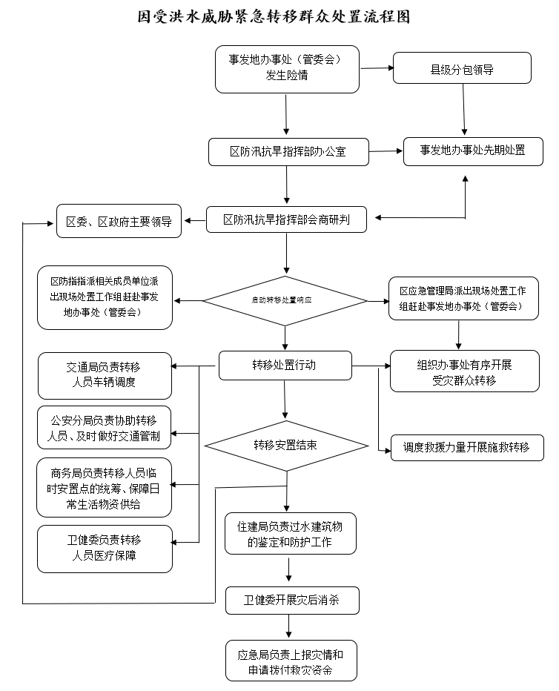

附件4
魏都区紧急避险安置场所信息
安置点 | 安置点位置 | 安置人员容量 | 安置场所责任人
许昌市第十六中学 | 华佗路西段（距西外环100米） | 2000 | 区指定分包领导、区教体局分包领导、学校校长
许昌市和顺街小学 | 劳动路北段 | 1800 | 区指定分包领导、区教体局分包领导、学校校长

附件5
魏都区集中安置点位置示意图
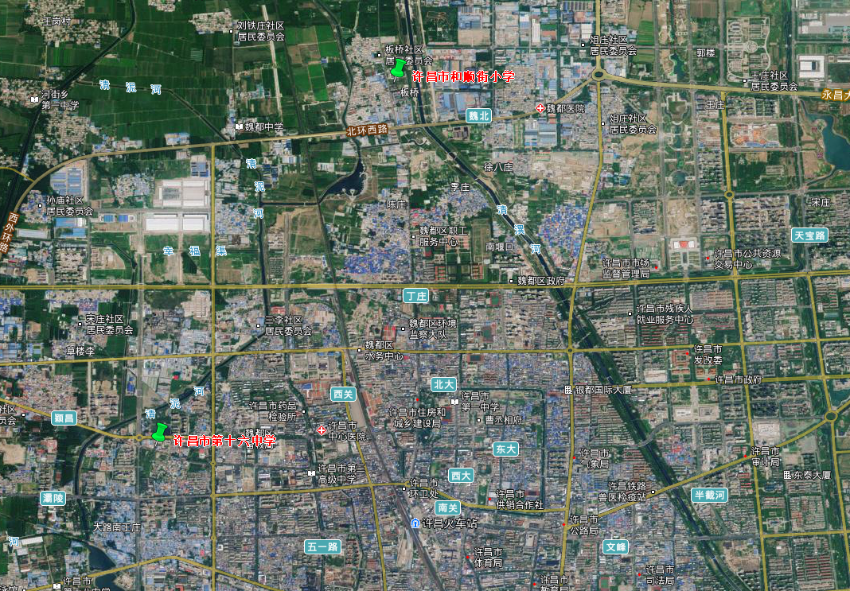

附件6
魏都区防汛抗旱指挥部（办公室）
关于紧急转移群众的指令
办事处（开发区）政府：
为积极应对 日 区域即将出现的新一轮强降雨，为切实保障人民群众生命财产安全，需实施紧急转移群众行动。
一、由 负责，坚持人民至上生命至上，立即采取措施，将 附近居住的、靠近 居住的、靠近 居住的群众迅速全部转移撤离到 安全地带，做到不漏一户、不漏一人。
二、 办事处（开发区）和有关单位要妥善安排好转移安置群众的生活问题。
三、全面禁止群众在 等危险地段围观逗留，同时要进一步做好各隐患点和危险地段的排摸监测。

魏都区防汛抗旱指挥部
20 年 月 日

附件7
魏都区防汛抗旱指挥部
紧急避险公告

据 气象台 月 日 时 分发布 预警，预计未来 小时内市区降雨量达 毫米以上，为全面做好暴雨洪涝灾害防范应对工作，现公告如下。
1.疏散转移人员。迅速组织灾害威胁区域群众安全避险转移。及时撤离在河谷、低洼处办公、住宿的人员。疏散劝导火车站、汽车站、机场、商场等人员密集场所滞留人员。及时暂停或取消室外大型群体性活动，关闭涉山涉水旅游景区，终止有组织的户外体育类活动。排查治理市政基础设施建设、在建工程项目等安全隐患。
2.被确定为易受灾害威胁区域包括：
①……
②……
③……
3.易受灾害威胁区域内居民群众请于 月 日 时前，在辖区政府部门组织下，有序快速避险转移。
4.避险转移要确保安全，避险人员要听从指挥，做好个人安全防护。
5.易受灾害威胁区域内人员转移完毕后，要实行封闭管控，转出人员严禁私自冒险返回。
6.避险转移群众可选择政府集中安置，或投亲靠友，未集中安置的请主动向辖区社区居委会报备。
特此公告，请遵照执行。

魏都区防汛抗旱指挥部
20 年 月 日

附件8
魏都区防汛抗旱指挥部
关于紧急实施停产停业的指令

科技和工业信息化局、住建局、商务局、文广旅局、应急管理局：
为积极应对 日即将出现的新一轮强降雨，切实保障人民群众生命财产安全，需紧急实施停产停业。
一、科工部门负责落实工信领域相关企业的停产停业实施工作。
二、住建部门负责落实建筑工地和市政设施工程停产停业实施工作的指导和监督。
三、商务部门按照要求，负责商场（超市）、酒店和加油站等单位停产停业的监督工作。
四、文化旅游部门负责旅游景区、影院、网吧等文旅机构停产停业的监督工作。
五、应急部门负责危险化学品企业的停产停业实施工作。

魏都区防汛抗旱指挥部
20 年 月 日

附件9
魏都区防汛抗旱指挥部
关于紧急实施停课停运的指令

教体、交通相关部门：
为积极应对 日即将出现的新一轮强降雨，切实保障人民群众生命财产安全，需紧急实施停课停运。
1.教体部门依据应急预案，严格落实停课措施，强化学生安全教育，督促家长与学校配合，适时开展线上课程，加强学校周边等重点部位的防范。
2.交通运输部门严格落实停运措施，督促相关公路、水路、城市地铁、轨道交通等领域加强对重点部位的巡守监护，对易受洪水、地质灾害威胁的道路、桥梁，及时发现和处置防洪安全隐患，确保汛期交通安全。
3.相关部门严格落实城市道路、桥梁、隧道停运预案，安排人员值守，指导监督危旧房、农贸市场、户外广告牌及临时构建物，特别是临时工棚和库房等的除险加固，做好抢险排涝应急准备。

魏都区防汛抗旱指挥部
20 年 月 日

附件10
魏都区防汛抗旱指挥部
应急救援力量调度指令

（应急救援力量名称：包括专业和社会救援队伍）：
年 月 日在 办事处（开发区）发生了 （灾害名称），根据应急救援需要，经区防汛抗旱指挥部同意，现调用你单位参加抢险救援。
请迅速集结 （所需人员、装备数量规模），即刻前往（救援现场详细地址） ，现场联系人 ，联系电话 。同时将带队指挥员、人员装备情况、行程等信息报告我部。

魏都区防汛抗旱指挥部
20 年 月 日

附件11
魏都区防汛抗旱指挥部
请求应急救援力量增援函

（政府/防汛抗旱指挥部/驻军单位）：
年 月 日在 办事处（开发区）发生了 （灾害名称）。因现场救援处置难度较大，现有应急救援力量短缺，急需 专业、 人员、 装备等救援力量支援，现请求贵部协调所属应急救援力量前往增援。
望回复为盼。
申请单位 ，联系人 ，联系电话 。

魏都区防汛抗旱指挥部
20 年 月 日

附件12
部门联系方式
（每年汛期前进行统计更新）
序号 | 单位 | 值班电话
1 | 市防汛抗旱指挥部 | 0374-2965161
2 | 市应急管理局 | 0374-2965161
3 | 区防汛抗旱指挥办公室 | 0374-5056110
4 | 区应急管理局 | 0374-5056110
5 | 区发改委 | 0374-2623795
6 | 区教体局 | 0374-7385980
7 | 区水利局 | 0374-5056671
8 | 区商务局
9 | 区市场监管局
10 | 区科工局 | 0374-2336718
11 | 区农业农村局 | 0374-2666189
12 | 区民政局 | 0374-5056218
13 | 区卫健委 | 0374-2623049
14 | 区交通局 | 0374-2336136
15 | 区住建局 | 0374-2336608
16 | 自然资源和规划局魏都分局 | 0374-2337329
17 | 区财政局
18 | 区文化旅游局 | 0374-5056706
19 | 区委宣传部
20 | 区公安分局 | 0374-2906428
21 | 区消防救援大队 | 0374-8386119
22 | 人武部 | 0374-2971180
23 | 许昌供电公司魏都区供电部

